Технический паспорт изделия
№ п/п | Наименование товара, его технических характеристик, потребительских свойств | Значение
1 | Артикул производителя | B2B 100-2S FH SNбезВР
2 | Штрихкод | 4630105163940
3 | Наименование | Петля дверная без врезки («бабочка»), модель 100-2S, никель матовый
4 | Категория | Петли дверные
5 | Область применения | Для межкомнатных дверей
6 | Торговая марка | Отсутствует
7 | Фото | 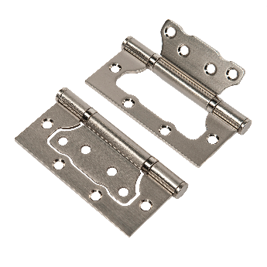
8 | Чертеж (эскиз) | 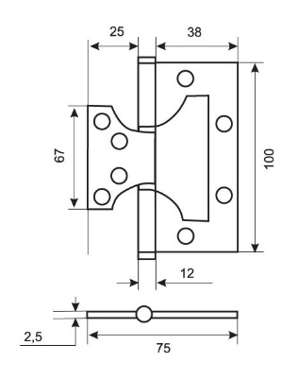
9 | Материал | Сталь
10 | Декоративное покрытие | Гальваническое
11 | Код цвета | SN
12 | Описание цвета | Никель матовый
13 | Способ крепления на двери | Без врезки
14 | Тип шарнира | Стальные кольца
15 | Комплект поставки | Петля дверная - 1шт, шурупы - 8шт
16 | Гарантийный срок | 1 год
17 | Срок службы | 10 лет
18 | Тип индивидуальной упаковки | Полиэтиленовый пакет
19 | Вместимость индивидуальной упаковки | 1 комплект
20 | Размер индивидуальной упаковки, мм | 110*60*15
21 | Масса индивидуальной упаковки, кг | 0,15
22 | Тип транспортной упаковки | Картонная коробка
23 | Вместимость транспортной упаковки | 50 комплектов
24 | Размер транспортной упаковки, мм | 265*115*100
25 | Масса транспортной упаковки, кг | 8,5

